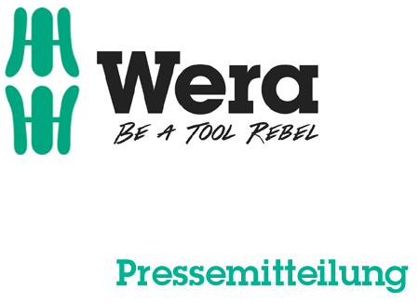

Date : 06 mars 2016
Rédacteur : Klaus Teders

Nouvelle famille de Bit-Check chez Wera :

Tout est nouveau en 2016

La famille de Bit-Checks complètement réinventée / Une facilitation du travail manifeste / Des Bit-Checks compacts et légers pour les chemises et les poches de pantalon / Récupérateur d’outils pour retrouver ses embouts rapidement / Bandes de couleur pour différents profils d’embouts / Tampon pour une identification simple des tailles / Coffrets à embouts avec jusqu’à 61 pièces dans une boîte textile compacte et préservant la surface /

Cologne / Wuppertal. Depuis nombre d’années, Wera compte un stock d’embouts dans son programme et s’est fait un nom au niveau international grâce à cela. Est-ce que Wera se repose sur ses lauriers ? Bien sûr que non. En 2016, Wera a tout retourné et remis en question.

Chérie – j’ai rétréci les Bit-Checks !
Les concepteurs de chez Wera ont donc rétréci les embouts pour qu’ils deviennent aussi légers et compacts que possible. Dans un même temps, le design du produit a été harmonisé et adapté à la nouvelle image de marque du fabricant. Tout ceci a engendré une aide légère qui fait toujours bonne figure, même lors d’interventions mobiles, étant donné qu’elle tient aussi dans les poches de chemise et de pantalons. Le matériau à plusieurs composants avec lequel le nouveau Bit-Check est fabriqué est également pratique : les matériaux durs assurent une grande robustesse tandis que les matériaux souples permettent une fixation stable des embouts et il est tout aussi facile de les retirer. Pour l’installer sur le lieu de travail, il suffit de le laisser en position ouverte. Ainsi, les outils nécessaires peuvent en être facilement retirés et re-rangés.

Tout est si coloré, ici
De plus, Wera a facilité le système pour retrouver les embouts dans le Bit-Check. C’est pour cela qu’a été conçu le récupérateur d’outils « Take it easy », qui est la cause des embouts bien colorés des séries Impactor, Inox, Bi-torsion et Diamant. Les embouts sont assimilés à des profils spécifiques grâce à des bandes colorées. Ainsi, le rouge symbolise l’empreinte PH, le noir symbolise l’empreinte PZ, le vert l’empreinte Torx, le bleu pour l’empreinte à six pans creux et le jaune symbolise l’empreinte tête fendue. Les tampons supplémentaires permettent de distinguer facilement les tailles les unes des autres. Grâce à ce marquage visible, il est possible de trouver le bon embout en quelques secondes, même dans des Bit-Checks bien fournis.

La gamme composée de 65 Bit-Checks est structurée de manière simple : la désignation révisée est basée sur un principe d’uniformité et sert à différencier rapidement les Bit-Checks similaires grâce à un tampon correspondant : cinq « coffrets à embouts » rangés dans des boîtes textiles compactes et qui préservent la surface complètent le programme. Un nouveau présentoir est disponible pour les commerces spécialisés, qui aide également à trouver le bon Bit-Check du premier coup d’œil.

Plus d’informations :

Wera Werk Hermann Werner GmbH & Co. KG

Korzerter Straße 21-25, 42349 Wuppertal / Allemagne

Téléphone : +49 (0)2 02 / 40 45 311, Fax : 40 36 34

E-mail : info@wera.de, Internet: www.wera.de

TECHNO PRESS

Légendes des photos :

01_Bit-Check_6_PZ_Diamond_1
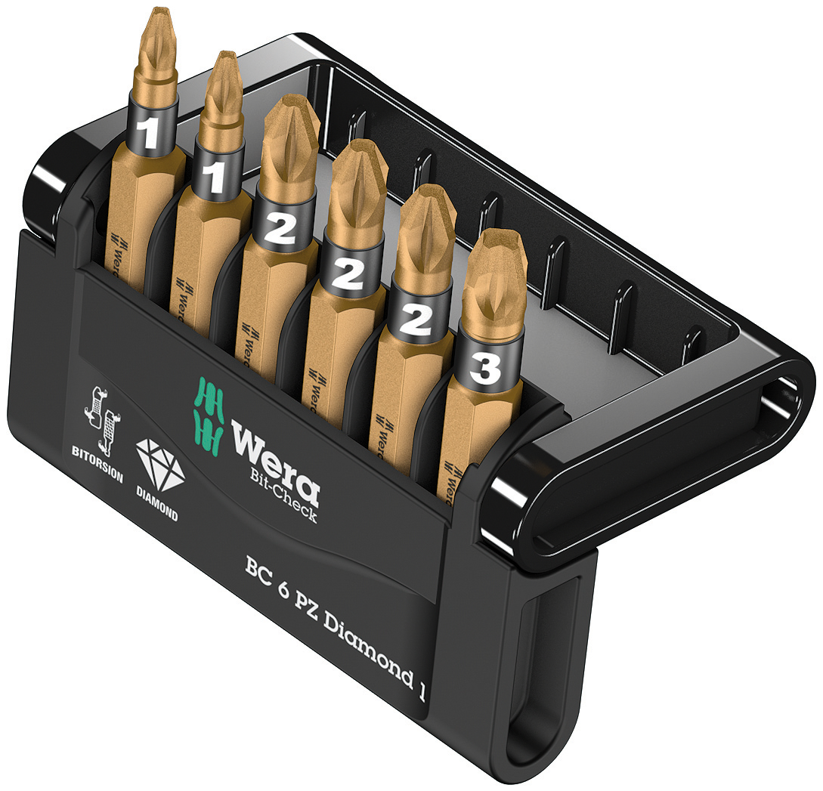
Les nouveaux Bit-Checks BC 6 de chez Wera contiennent six embouts et sont ainsi des aides compactes et légères même lors d’interventions mobiles, étant donné qu’ils tiennent aussi dans une poche de chemise.

02_take_it_easy_bits
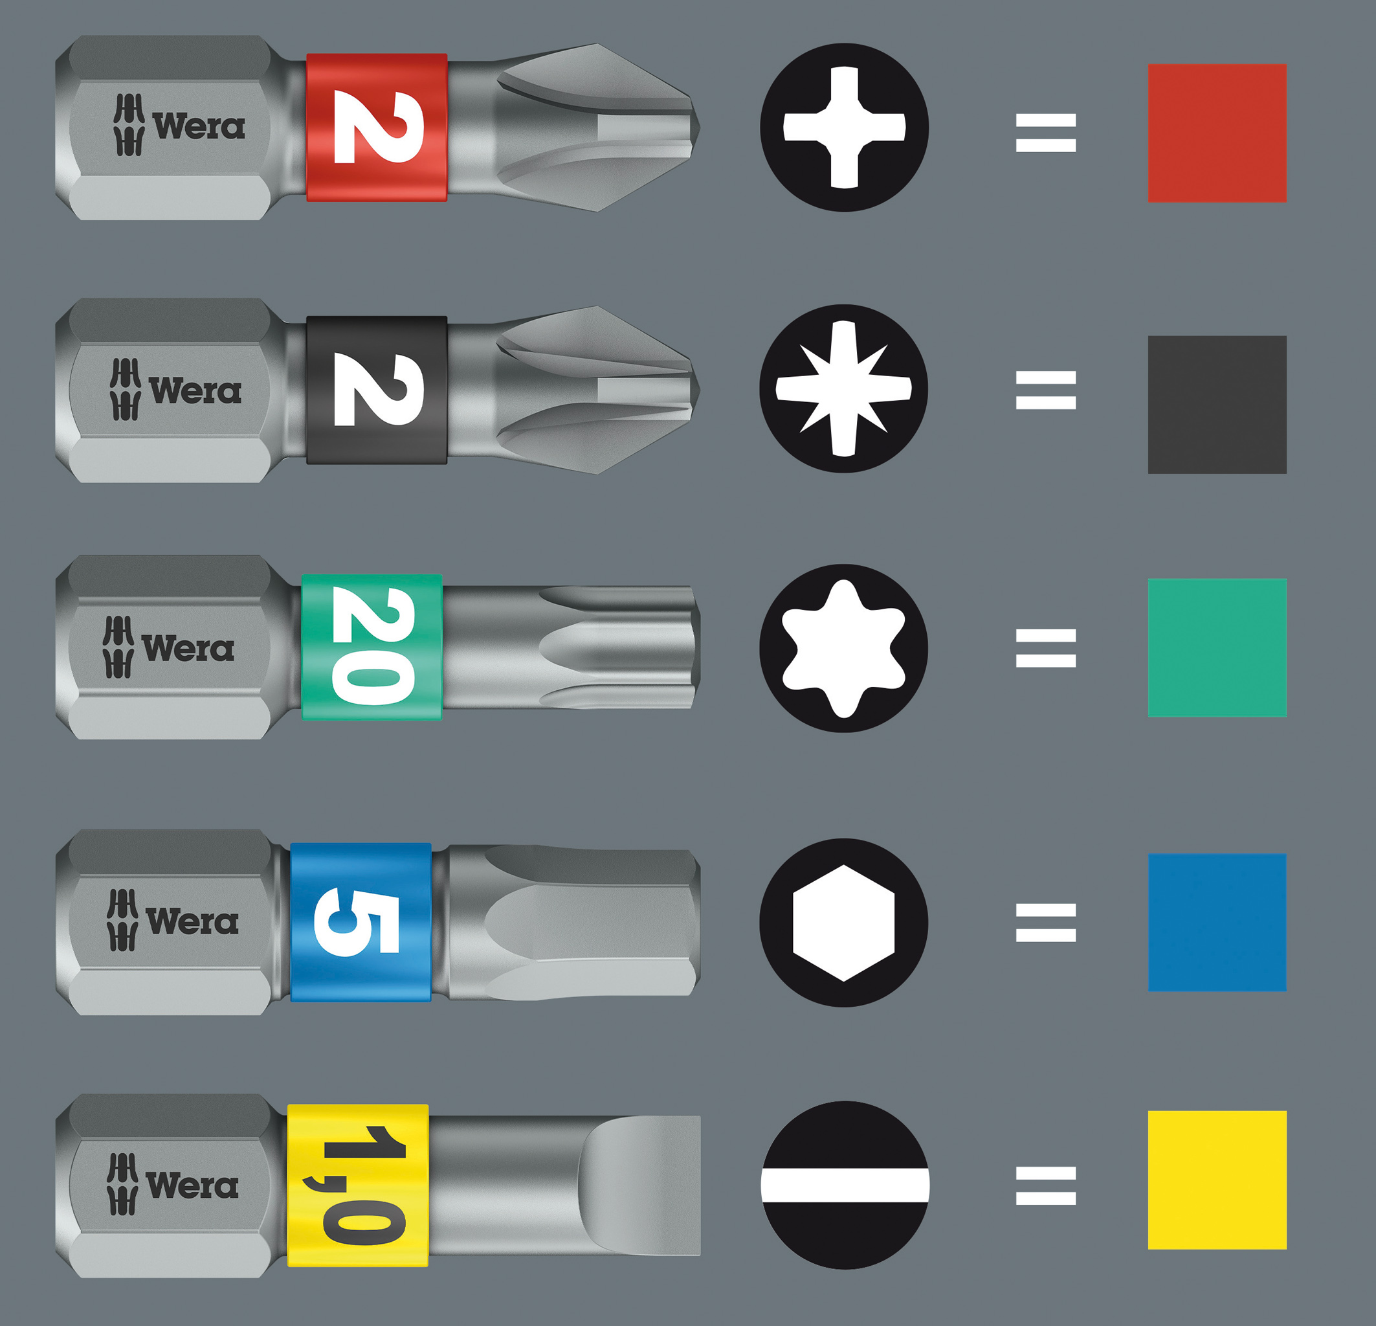
Tous les embouts des Bit-Checks sont équipés du nouveau récupérateur d’outils « Take it easy » : les embouts sont clairement attribués à un certain profil grâce à des bandes de couleur et un tampon permet de retrouver rapidement l’embout de la bonne taille.

03_Bit_Safe_61_BiTorsion
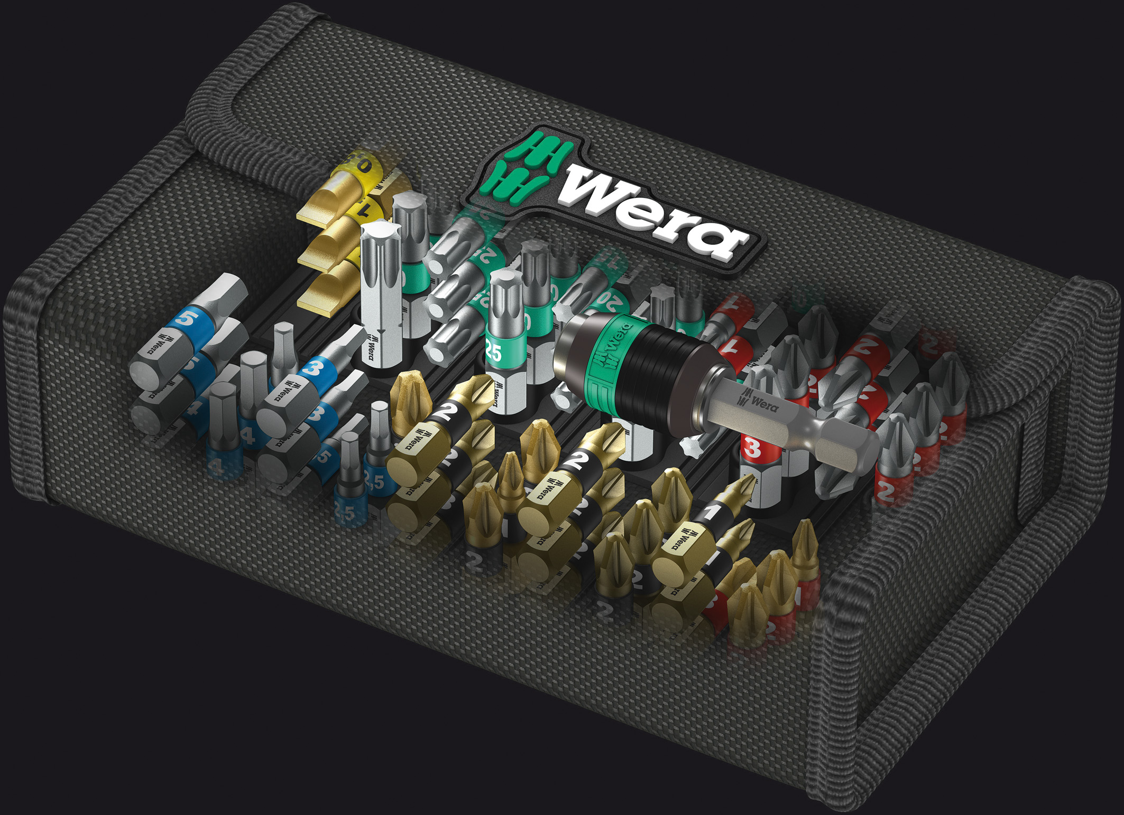
Dans le nouveau coffret à embouts, l’utilisateur a accès à jusqu’à 61 stocks d’embouts et portes-embouts dans une boîte textile compacte et qui préserve la surface.

Images : Wera Werk Hermann Werner GmbH & Co. KG

Contact presse :

Wera Werk  Hermann Werner GmbH & Co. KG  Detlef Seyfarth  Korzerter Straße 21-25  42349 Wuppertal / Germany  Téléphone : +49 (0)2 02 / 40 45 311  Fax : +49 (0)2 02 / 40 36 34  E-mail : info@wera.de | TECHNO PRESS  Presseinformationsdienst  Wolfgang D. Riedel  Postfach 10 04 49  42004 Wuppertal / Germany  Téléphone : +49 (0)2 02 / 9 70 10 0  Fax : +49 (0)2 02 / 9 70 10 50  E-mail : info@technopress.de
Reproduction libre, avec mention de la référence

